Министерство науки и высшего образования Российской Федерации
Федеральное государственное бюджетное образовательное учреждение
высшего образования «Тульский государственный университет»

ИНСТИТУТ ПРИКЛАДНОЙ МАТЕМАТИКИ И КОМПЬЮТЕРНЫХ НАУК
КАФЕДРА ИНФОРМАЦИОННОЙ БЕЗОПАСНОСТИ

БИНАРНАЯ КЛАССИФИКАЦИЯ: ЛОГИСТИЧЕСКАЯ РЕГРЕССИЯ И K-БЛИЖАЙШИХ СОСЕДЕЙ
отчет по
лабораторной работе № 1

Выполнил: ст. гр. 230731 Стрибный Е.Д.
Проверил: Греков М.М.

Тула, 2026 г.

Цель работы
Освоение методов бинарной классификации на основе логистической регрессии и метода k ближайших соседей, а также формирование навыков предобработки данных, построения моделей, оценки их качества и сравнительного анализа результатов на реальном финансовом наборе данных.

Шаги выполнения работы
1. Скачиваю датасет по ссылке из допустимых источников. Проверяю через открытие в программе Exel, что все данные на месте и соответствуют требуемым параметрам (6819, 96, а также присутствует Bankrupt?)
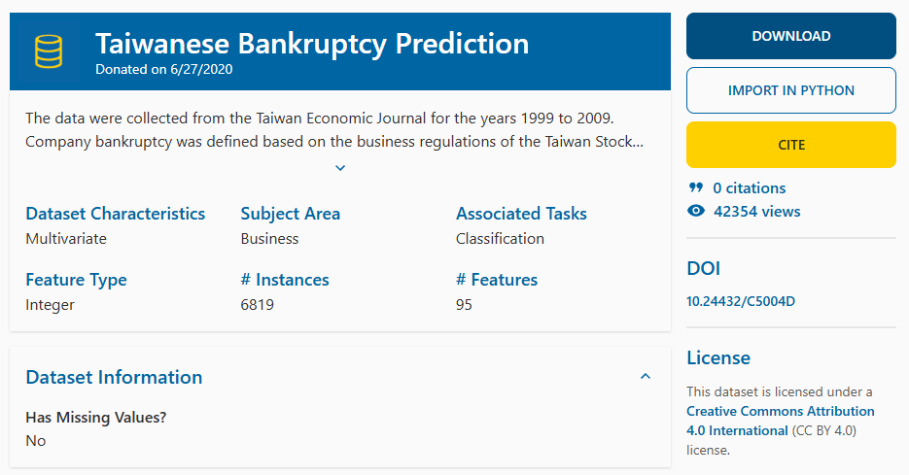
Рисунок 1 – data.csv
2. Создаю проект в Visual Studio и загружаю необходимые пакеты для работы, такие как: pandas. numpy, scikit-learn, matplotlib, seaborn.
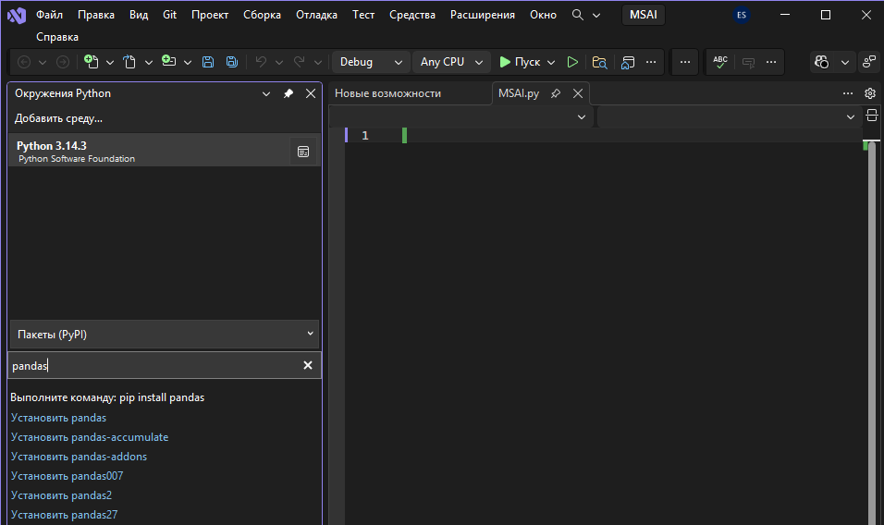
Рисунок 2 – установка библиотек
3. Начинаю разработку программы с загрузки CSV-файла, для того чтобы оценить его размерность и структуру данных. Проверяю наличие пропусков. Выполняю нормализацию признаков.
Чтобы загрузить файл использую метод «df = pd.read_csv('data.csv')», а для определения размера и структуры «n_rows, n_cols = df.shape», который возвращает кол-во столбцов и строк.
Далее с помощью цикла проверяю наличие «Bankrupt?» в данных. Определяется кол-во пропусков в файле...
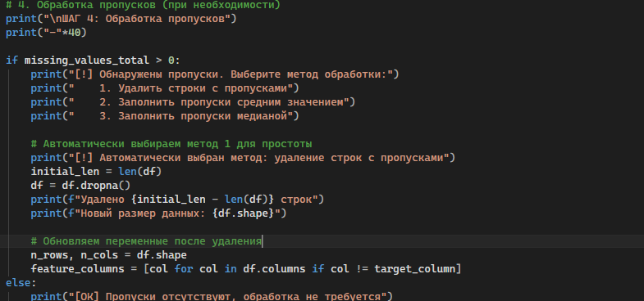
Рисунок 3 – обработка пропусков
4. Разбиваю данные на обучающую выборку и тестовую выборку по рекомендации из методички (70/30). Делаю это с помощью метода «train_test_split», который на выходе выдает список из четырех элементов «X_train, X_test, y_train, y_test».
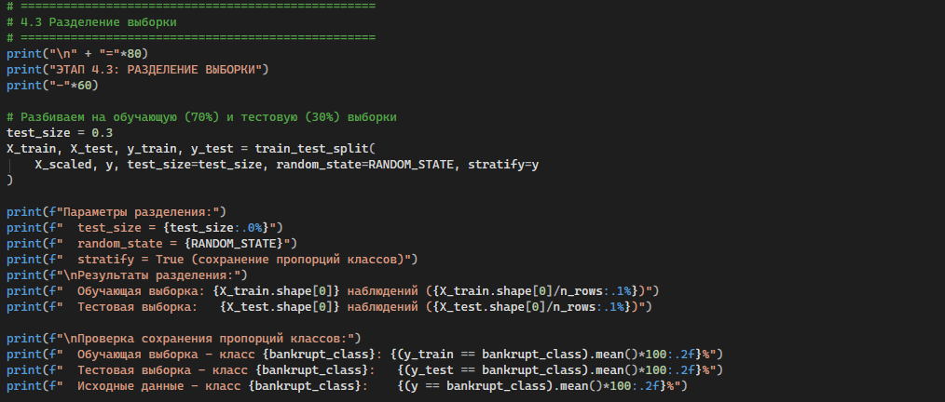
Рисунок 4 – выборки
5. Строю модель логистической регрессией с помощью функции «LogisticRegression». Анализирую коэффициенты модели и значения p-value с помощью «statsmodels.api». Прописываю логику оценки вероятности банкротства для выбранных компаний.
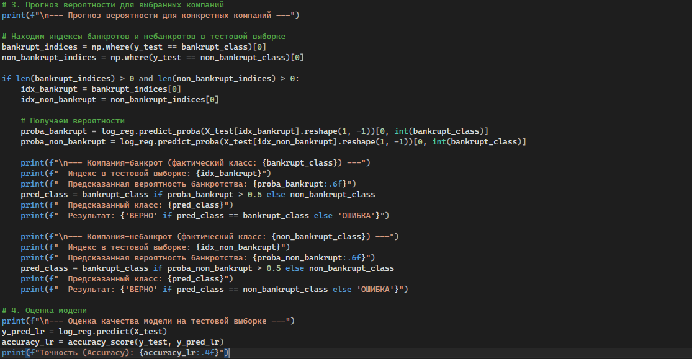
Рисунок 5 – прогноз
6. Для классификации методом k ближайших соседей я использую функцию «KneighborsClassifier(n_neighbors=k)», в ходе цикла получая лучшее значение k. Получив нужные показатели, строю матрицу неточностей функцией «confusion_matrix».
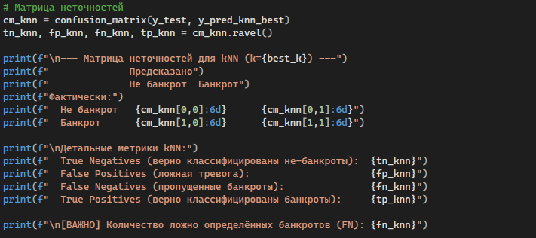
Рисунок 6 – матрица неточностей
7. Вывожу все результаты в консоль.
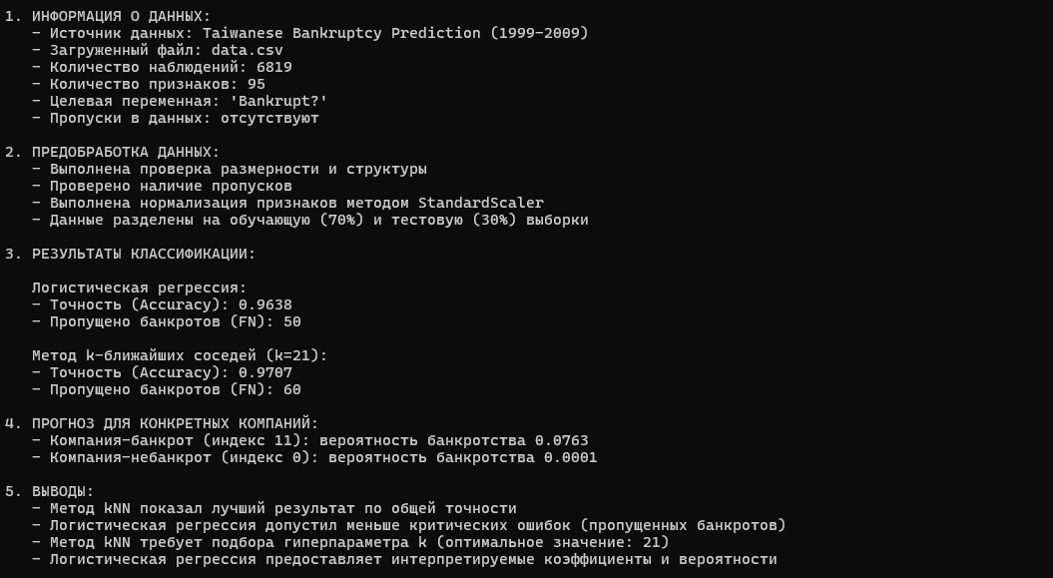
Рисунок 7 – вывод программы

Вывод по работе
Я освоил методы бинарной классификации на основе логистической регрессии и метода k ближайших соседей, а также сформировал навыкы предобработки данных, построения моделей, оценки их качества и сравнительного анализа результатов на реальном финансовом наборе данных.

Приложение
метода

